教材信息表
封面（贴平面的，不要贴立体图）  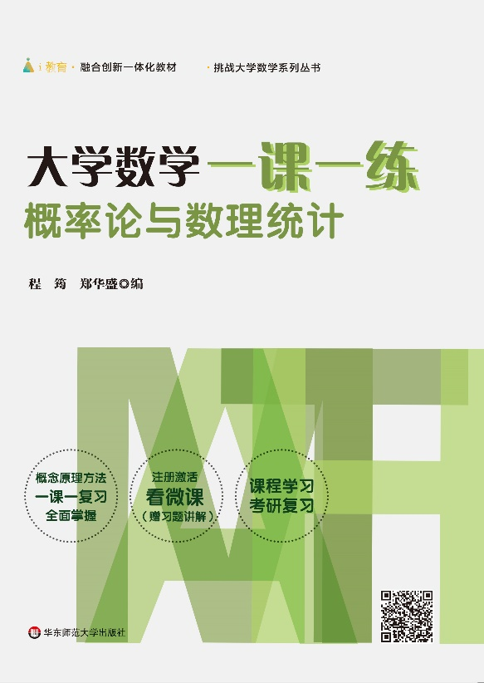 | 书名 | 大学数学一课一练——概率论与数理统计
 | 书号 | 978-7-5675-9681-8
 | 出版年月 | 2019年12月 | 定价 | 32.00
 | 适用专业 | 工科各专业/经管专业
 | 适用层次 | 高等院校
 | 适用课程 | 概率论与数理统计
 | 图书分类  （根据网站的图书分类填写，如“公共通识/就业创业”） | 公共基础课
主要亮点 | 这套丛书是为学习高等数学、线性代数及概率论与数理统计这些大学数学课程的学生进行课后一课一复习、期末考试前的全面复习、考研基础阶段复习用的，还是一套会“说”数学题的书。  这套丛书设计了三步复习法：1.全面梳理每堂课后的知识要点——熟悉知识点，全面掌握知识结构；2.每堂课后自行完成必做题型——熟悉必做题型，练习用概念原理方法解题；3.听老师讲解必做题型的视频——学会分析每一道题的解题思路和表述解题步骤。  这套丛书的最大亮点是：学生可以通过手机扫描书中的一书一码，在“i教育”App上免费观看微课.微课可以使学习不受时空限制，满足学生课前预习、课后复习以及自主学习的热忱.  本书适合学习概率论与数理统计课程的学生作为课后复习、考前备考、考研基础复习阶段的学生作为该课程的辅导用书.
作者简介 | 郑华盛，教授，硕士生导师，江西省高校中青年骨干教师。独立出版《数值分析的若干问题与方法》 （专著）及《高等数学一题多解300例》（编著），第二主编《高等数学学习引导》及《线性代数》等书。  程筠，讲师，曾获2014年江西省首届高校青年教师教学竞赛二等奖。主要参编《新编高等数学习题精选》及《概率论与数理统计概要与训练》等书。
内容简介或目录（除内容简介外，尽量提供目录）

编写团队依据大学数学课程教学大纲和全国硕士研究生入学统一考试数学（一）大纲的要求，按照学生的学习特点，本着帮助学生快速梳理和高效复习基本概念、基本原理及基本方法的宗旨，编写了《挑战大学数学系列丛书》(共四本)，本书《大学数学一课一练——概率论与数理统计》即为系列丛书之二.
本书的结构主要包括三个部分：$①$梳理了每一节的主要内容及其知识要点，包括基本概念、性质、方法、定理及相关重要结论，并对需要注意和易于混淆的问题给出了注记；$②$ 精心设计了每一节的必做题型、每一章的测试题及两套针对全书内容的模拟测试题，如此形成了本书的主体知识架构，所选试题由浅入深、由易到难，供学生课后完成，以巩固所学知识；$③$精心录制了微课视频，每一节内容均配有微课，老师对每一道必做题型的解题思路进行了分析，并对书写解题过程进行了示范.

